**ОБЩАЯ ТЕОРИЯ**

**LAB 7.1**

*1. UDP - эхо сервер:*

*a. Сделайте UDP-сервер, который принимает данные от клиентов и*

*пересылает их обратно клиенту.*

**UDP** — это протокол транспортного уровня, который обеспечивает передачу данных без установки соединения, в отличие от TCP. Он быстрый, но не гарантирует доставку данных, их порядок или целостность. Передает датаграммы.

**Эхо-сервер** — это сервер, который принимает сообщения от клиента и отправляет их обратно в неизменном виде, демонстрируя двустороннюю связь.

**Сокет** — это программный интерфейс для сетевого взаимодействия. В данном случае он представляет собой точку, через которую программа может отправлять и принимать данные по сети (например, через UDP или TCP).

В языке C **дескриптор сокета** — это целое число, которое операционная система использует для идентификации конкретного сокета. Оно похоже на файловый дескриптор, но предназначено для сетевых операций.

Сокет создается с помощью функции *socket()* из библиотеки <sys/socket.h>. Эта функция возвращает дескриптор (целое число) или -1 в случае ошибки.

*struct sockaddr_in* — это структура, определенная в <arpa/inet.h>, которая используется для хранения информации об адресе в сетевом программировании (для протокола IPv4).

server_addr и client_addr — это две переменные типа struct sockaddr_in, которые хранят:

- server_addr: адрес и порт сервера (например, IP-адрес и порт, на котором сервер принимает сообщения).

- client_addr: адрес и порт клиента, который отправляет сообщения серверу или получает ответы.

Структура sockaddr_in выглядит так:

struct sockaddr_in {

sa_family_t sin_family; // Семейство адресов (AF_INET для IPv4)

in_port_t sin_port; // Номер порта (в сетевом порядке байтов)

struct in_addr sin_addr; // IP-адрес (структура для IPv4)

char sin_zero[8]; // Заполнение для выравнивания (не используется)

};Поля структуры:

- sin_family: Указывает семейство адресов. Для IPv4 это AF_INET.

- sin_port: Порт, на котором работает сервер или клиент (например, 12345). Хранится в сетевом порядке байтов (big-endian), поэтому используется функция htons() для преобразования.

- sin_addr: Структура struct in_addr, содержащая 32-битный IPv4-адрес. Поле sin_addr.s_addr задает IP-адрес (например, INADDR_ANY для сервера или inet_addr("127.0.0.1") для клиента).

- sin_zero: Массив из 8 байт, который обычно обнуляется. Используется для выравнивания структуры до размера struct sockaddr (универсальной структуры для адресов).

Пример заполнения:

struct sockaddr_in server_addr;

memset(&server_addr, 0, sizeof(server_addr)); // Обнуляем структуру

server_addr.sin_family = AF_INET; // IPv4

server_addr.sin_addr.s_addr = INADDR_ANY; // Любой IP-адрес (0.0.0.0)

server_addr.sin_port = htons(12345); // Порт 12345

socklen_t addr_len = sizeof(client_addr);*socklen_t* — это специальный тип данных, определённый в заголовочном файле <sys/socket.h>. Он используется для представления размеров структур адресов в сетевых функциях, таких как bind(), connect(), recvfrom(), sendto() и других.

Сетевые функции, такие как recvfrom(), требуют указания размера структуры адреса (например, struct sockaddr_in) в виде параметра.

bind(socket_fd, (struct sockaddr *)&server_addr, sizeof(server_addr))*bind()* — это функция из API сокетов, которая привязывает сокет к конкретному адресу и порту, чтобы он мог принимать входящие соединения или датаграммы. В данном случае она используется для настройки сервера, чтобы он "слушал" входящие UDP-датаграммы на указанном IP-адресе и порте (например, 0.0.0.0:12345).

recvfrom(socket_fd, buffer, BUFFER_SIZE, 0, (struct sockaddr *)&client_addr, &addr_len)*recvfrom()* — это функция из API сокетов (определена в <sys/socket.h>), которая используется для получения данных из UDP-сокета.

Она принимает входящую датаграмму, сохраняет её в буфер и заполняет информацию об адресе отправителя (клиента).

recvfrom() — это системный вызов, который:

1. Проверяет, есть ли входящие датаграммы в очереди сокета socket_fd.

2. Если данных нет, блокирует выполнение (в блокирующем режиме), пока не придёт датаграмма.

3. Когда датаграмма получена, копирует её содержимое (до BUFFER_SIZE байт) в buffer.

4. Заполняет client_addr информацией об отправителе (IP и порт).

5. Обновляет addr_len (если нужно) и возвращает количество полученных байт.

sendto(socket_fd, buffer, n, 0, (struct sockaddr *)&client_addr, addr_len);*sendto()* — это системный вызов из API сокетов (определён в <sys/socket.h>), который отправляет данные по UDP-сокету указанному получателю. В данном коде сервер отправляет содержимое buffer (полученное от клиента) обратно клиенту, используя адрес клиента, сохранённый в client_addr. Это реализует эхо-функциональность: сервер возвращает клиенту те же данные, которые получил.  
*b. Напишите UDP-клиента, для теста UDP-сервера.*

*inet_addr()* — функция из <arpa/inet.h>, которая преобразует строку с IPv4-адресом в формате "a.b.c.d" (например, "127.0.0.1") в 32-битное число в сетевом порядке байтов.

127.0.0.1 — это localhost, адрес loopback-интерфейса, означающий "этот компьютер".

fgets(buffer, BUFFER_SIZE, stdin);fgets() — библиотечная функция из <stdio.h>, которая считывает строку из входного потока (stdin, обычно клавиатура) и сохраняет её в массив buffer. Считывает до BUFFER_SIZE символов или до символа новой строки (\n), включая \n в буфер, и добавляет нулевой терминатор (\0).

**Server  
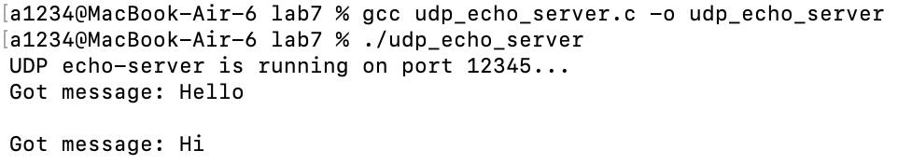**

**Client**

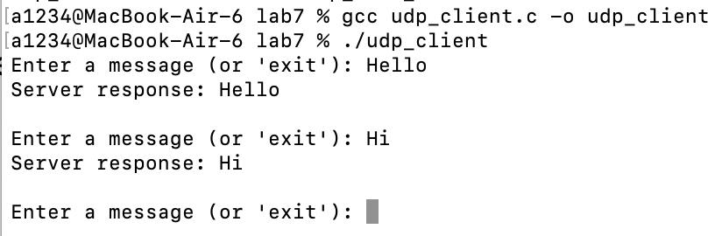

*c. Проверьте, что UDP-сервер, работает с несколькими клиентами.*

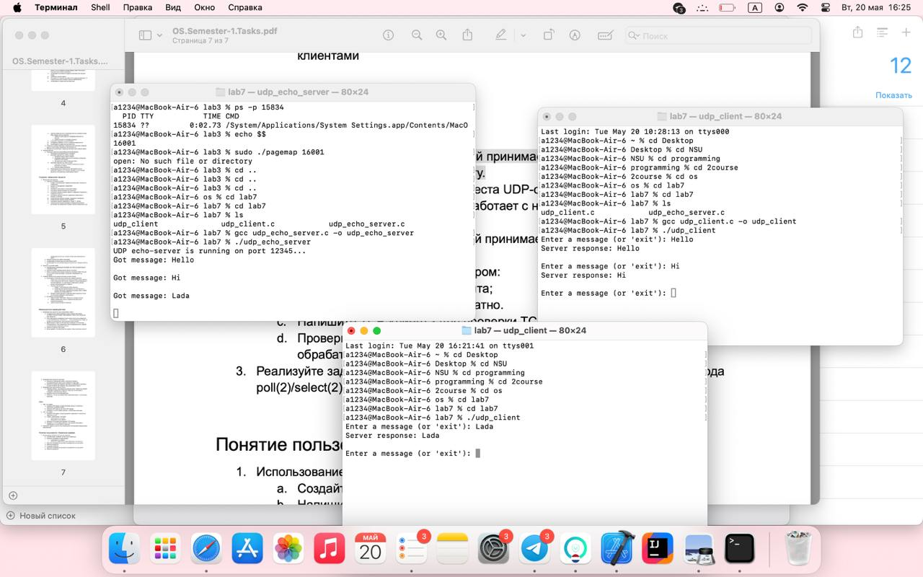

**Посмотреть, что такое UNIX-сокеты!!!**